**Nom:_________________ Cognoms:_____________________________**

**Data:_____________________________________________________________**

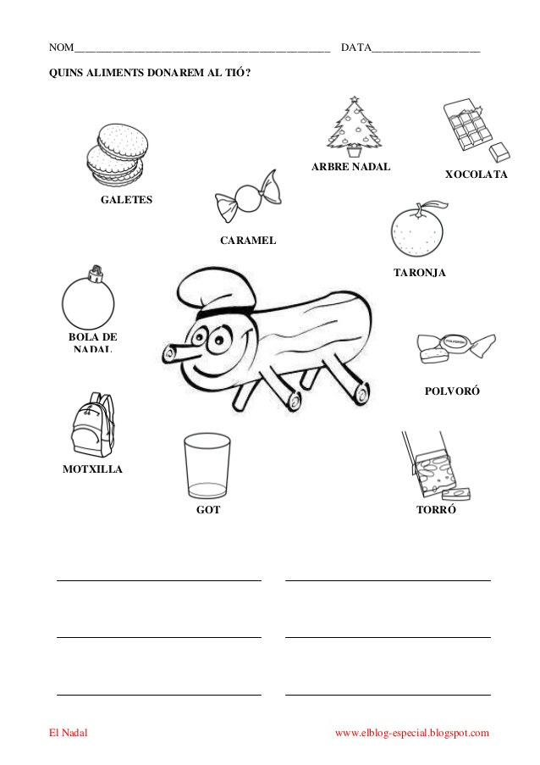**Què li donarem de menjar**